

SIMTEC : Syndicat de l’instrumentation de Mesure du test et de la Conversion d’énergie dans le domaine de l’électronique

11-17 rue de l’Amiral Hamelin - 75783 PARIS Cedex 16
www.simtec.org

CONFERENCE « AGIR POUR L’INDUSTRIE ELECTRONIQUE »
Mardi 23 avril 2013

Intervention de Benoît NEEL
Président du SIMTEC

Thème : Innovation et recherche dans l’électronique

- Le Test & la Mesure est un domaine transverse à beaucoup de marchés et industries. L’électronique étant partout et de plus en plus élaborée, sa part dans les produits grands publics comme professionnels est grandissante. Le SIMTEC et ses adhérents ont une bonne appréhension des tendances et du développement des technologies liées à l’électronique.

- Il ne peut y avoir d’innovation technologique dans l’électronique sans avoir les outils de conception, d’investigation, de caractérisation qui permettent d’évaluer toute avancée et découverte. La découverte de nouvelles technologies, de nouveaux concepts, de nouveaux produits dans les domaines de l’électronique n’est possible qu’au travers d’outils performants et innovants. Ces découvertes et ces avancées sont immédiatement réintégrées dans les outils de mesure et de test qui a leur tour serviront à faire avancer la science et la recherche. Il existe un cercle vertueux entre Innovation, Technologie et Mesure.

- C’est tout naturellement que les industriels du test et mesure, regroupés en France autour du SIMTEC, sont engagés dans la plupart des centres de recherche privés ou publics et participent, grâce à leurs savoir-faire, à leurs compétences, leurs hommes et produits à l’élaboration de nouveaux concepts, de nouvelles technologies, et de nouveaux produits qui font et feront la force de notre industrie électronique.

Quelques remarques / observations sur les tendances autour de la recherche et de l’innovation dans les domaines de l’électronique en France :

- La France a su établir de vrais pôles de compétitivité et d’excellence autour de la recherche et de l’électronique. Le CEA LETI à Grenoble avec Minatec, l’IEMN à Lille et les nombreux autres centres sont de véritables atouts pour l’innovation en France. Que ce soit autour des matériaux du futur, les nano technologies, Les réseaux à haut débit, la sécurité, l’électronique embarquée et miniaturisée, les innovations autour de la photonique et/ou de la gestion de Puissance, de l’énergie et de l’environnement, La France a su, grâce à ses centres de recherche, se positionner sur les technologies de demain. Certes certaines nécessiteront des investissements lourds en collaboration avec des industriels français et étrangers, mais il y a une culture d’innovation et de recherche en France sur laquelle il est important de capitaliser.

- Il est faux de penser que la recherche restera en France et ne suivra pas le même mouvement que celui de la production électronique. Il est également faux de penser que la recherche et la production sont absolument dissociées et que la recherche ne peut être faite en collaboration avec d’autres. Lorsque l’on voit le succès , la renommée et la croissance de certaines des start ups issues de nos clusters et centres de recherche et leur renommée internationale, on comprend très bien le cercle vertueux qui existe entre recherche, innovation et industrie , en France et avec la France.

- La problématique grandissante de l’électronique et plus généralement des métiers autour de certaines spécialités de l’électronique (comme les Hyperfréquences) en France est le manque de visibilité et d’attractivité de nos métiers autours de l’électronique auprès de nos jeunes. Depuis plusieurs années nos syndicats alertent les pouvoirs publics et le monde de l’enseignement sur le manque de diplômés dans ces spécialités. Les technologies évoluent, sont passionnantes et ouvrent des débouchés très importants. Sans nouveaux chercheurs, cette R&D /industrie ne peut survivre et se déplacera là où les ressources seront.

En conclusion, notre industrie est transverse, porteuse d’innovations, de création de valeur et d’emplois. La France et sa R&D ont une place très importante dans beaucoup de domaines liés à l’électronique, a prouvé qu’elle avait su développer des produits et savoir-faire incroyables autours de ses pôles de recherche. Il faut maintenant rendre plus visible cet acquis auprès de nos clients en France et à l’étranger, attirer plus de jeunes autour de nos métiers et renforcer notre action de filière.



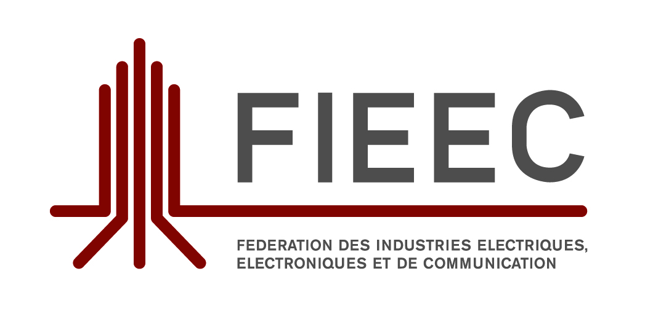
Membre de la Fédération des Industries Electriques, Electroniques et de Communication

